Gündeme Dair…

‘ÖZGÜRLÜK YÜRÜYÜŞLERİ’ TEKRAR BAŞLADI!
Alparslan Kuytul Hocaefendi'nin daha önceki haksız tutukluluğu üzerine başlatılan yürüyüş eylemleri, "Alparslan Kuytul'a Özgürlük" "Öncü Nesil Hocasının Yanında" ifadelerinin bulunduğu atkıyla başlatılmıştı. Adanalı Furkan Hareketi mensupları Semra Kuytul Hocahanım öncülüğünde Alparslan Kuytul Hocaefendi için “Özgürlük Yürüyüşü” eylemlerini 10 Mayıs Salı günü itibariyle tekrardan başlattı. Her gün yapılması planlanan özgürlük yürüyüşü her zaman olduğu gibi yine polisin hukuksuz engellemesine takıldı. Her gün anayasal haklarını kullanarak yürümek isteyen Furkan Hareketi mensupları, Valiliğin hukuksuz bir şekilde aldığı yasaklama kararını bahane eden polisler tarafından ablukaya alınarak durduruldu.
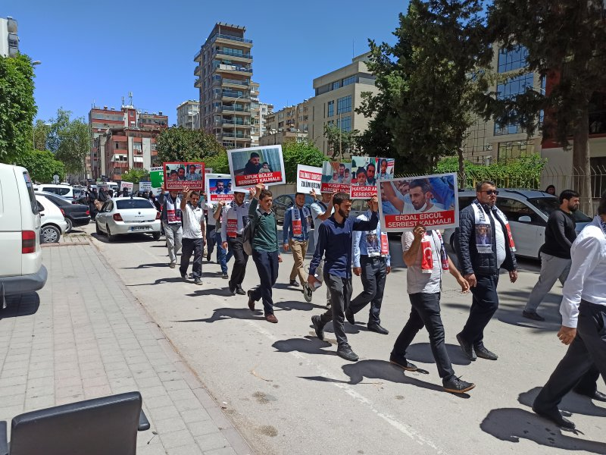
ALPARSLAN KUYTUL HOCAEFENDİ, CEZAEVİNDE ÜŞÜDÜĞÜNÜ BELİRTTİ!
9 Mayıs'ta hukuksuzca tutuklanan ve Adana Kürkçülerden Ağrı'ya adeta sürgün edilen Alparslan Kuytul Hocaefendi avukatına, cezaevi yönetiminin kaloriferleri açmadığını, üşüdüğünü belirtti. Bunun üzerine sosyal medyada #BİZDEÜŞÜYORUZ hastagı ile Furkan Hareketi mensupları cezaevi yönetiminin kaloriferleri açması yönünde tepki mesajları paylaştı, yetkililer sorumluluklarını yapmaya davet edildi.

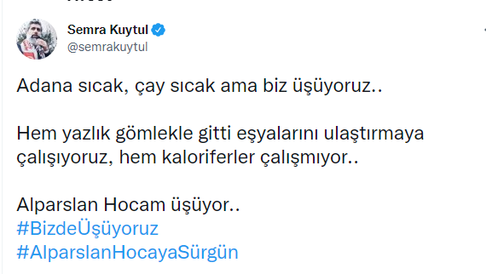

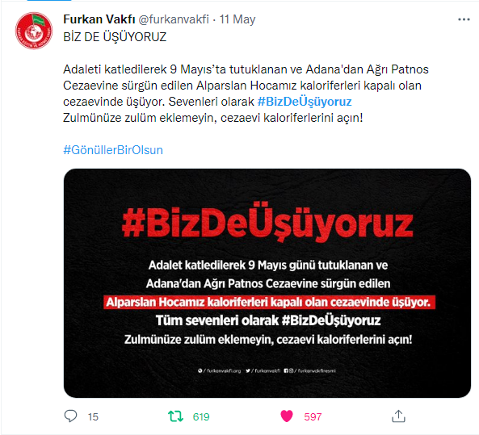

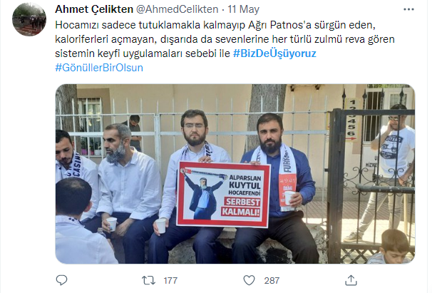
BİR HUKUKSUZLUK DAHA!
Ağrı Patnos’a sürgün edilen Alparslan Kuytul Hocaefendi’nin görüntülü konuşma hakkını haksızca elinden alan cezaevi yönetimi bir dolu hukuksuzluğa imza attı. Semra Kuytul Hocahanım, Alparslan Kuytul Hocaefendi’nin görüntülü konuşma hakkının hukuksuzca elinden alınmasına sert tepki göstererek sosyal medya hesabından şu twiti paylaştı: "Alın başınıza çalın! İki haftada bir 10 dk da nedir ya! Her hafta oraya gelmemi istiyorsunuz demek ki! Nasıl isterseniz! Bu kesinlikle hukuksuz bir talimat. Çünkü cezaevi yetkilileri ile en az iki üç defa bu konuyu konuştuk, bize görüntülü görüşebileceğimizi söylediler, tüm şartları tamamladık, haftalık ücretini bile ödedik… Bu ne demek şimdi böyle! Biz görüntülü konuşma hakkımız var diye her hafta gitmemize gerek yok, evden çocuklarla görüntülü görüşürüz diye düşünmüştük. Sadece açık görüşlere gideriz diye düşünüyorduk. Bu durumda işler değişiyor. Şu anda çok üzgünüm. Bu işi burada bırakmam!" ifadelerini kaydetti! Bu kısıtlamanın yanında bir de Alparslan Kuytul Hocaefendi koğuşunda tek bırakılıyor, yanına sevkini istediği kişilerin sevki engelleniyor ve psikolojik işkenceye maruz kalıyor.
SEMRA KUYTUL HOCAHANIM’DAN ADALET BEKLEYİŞİ
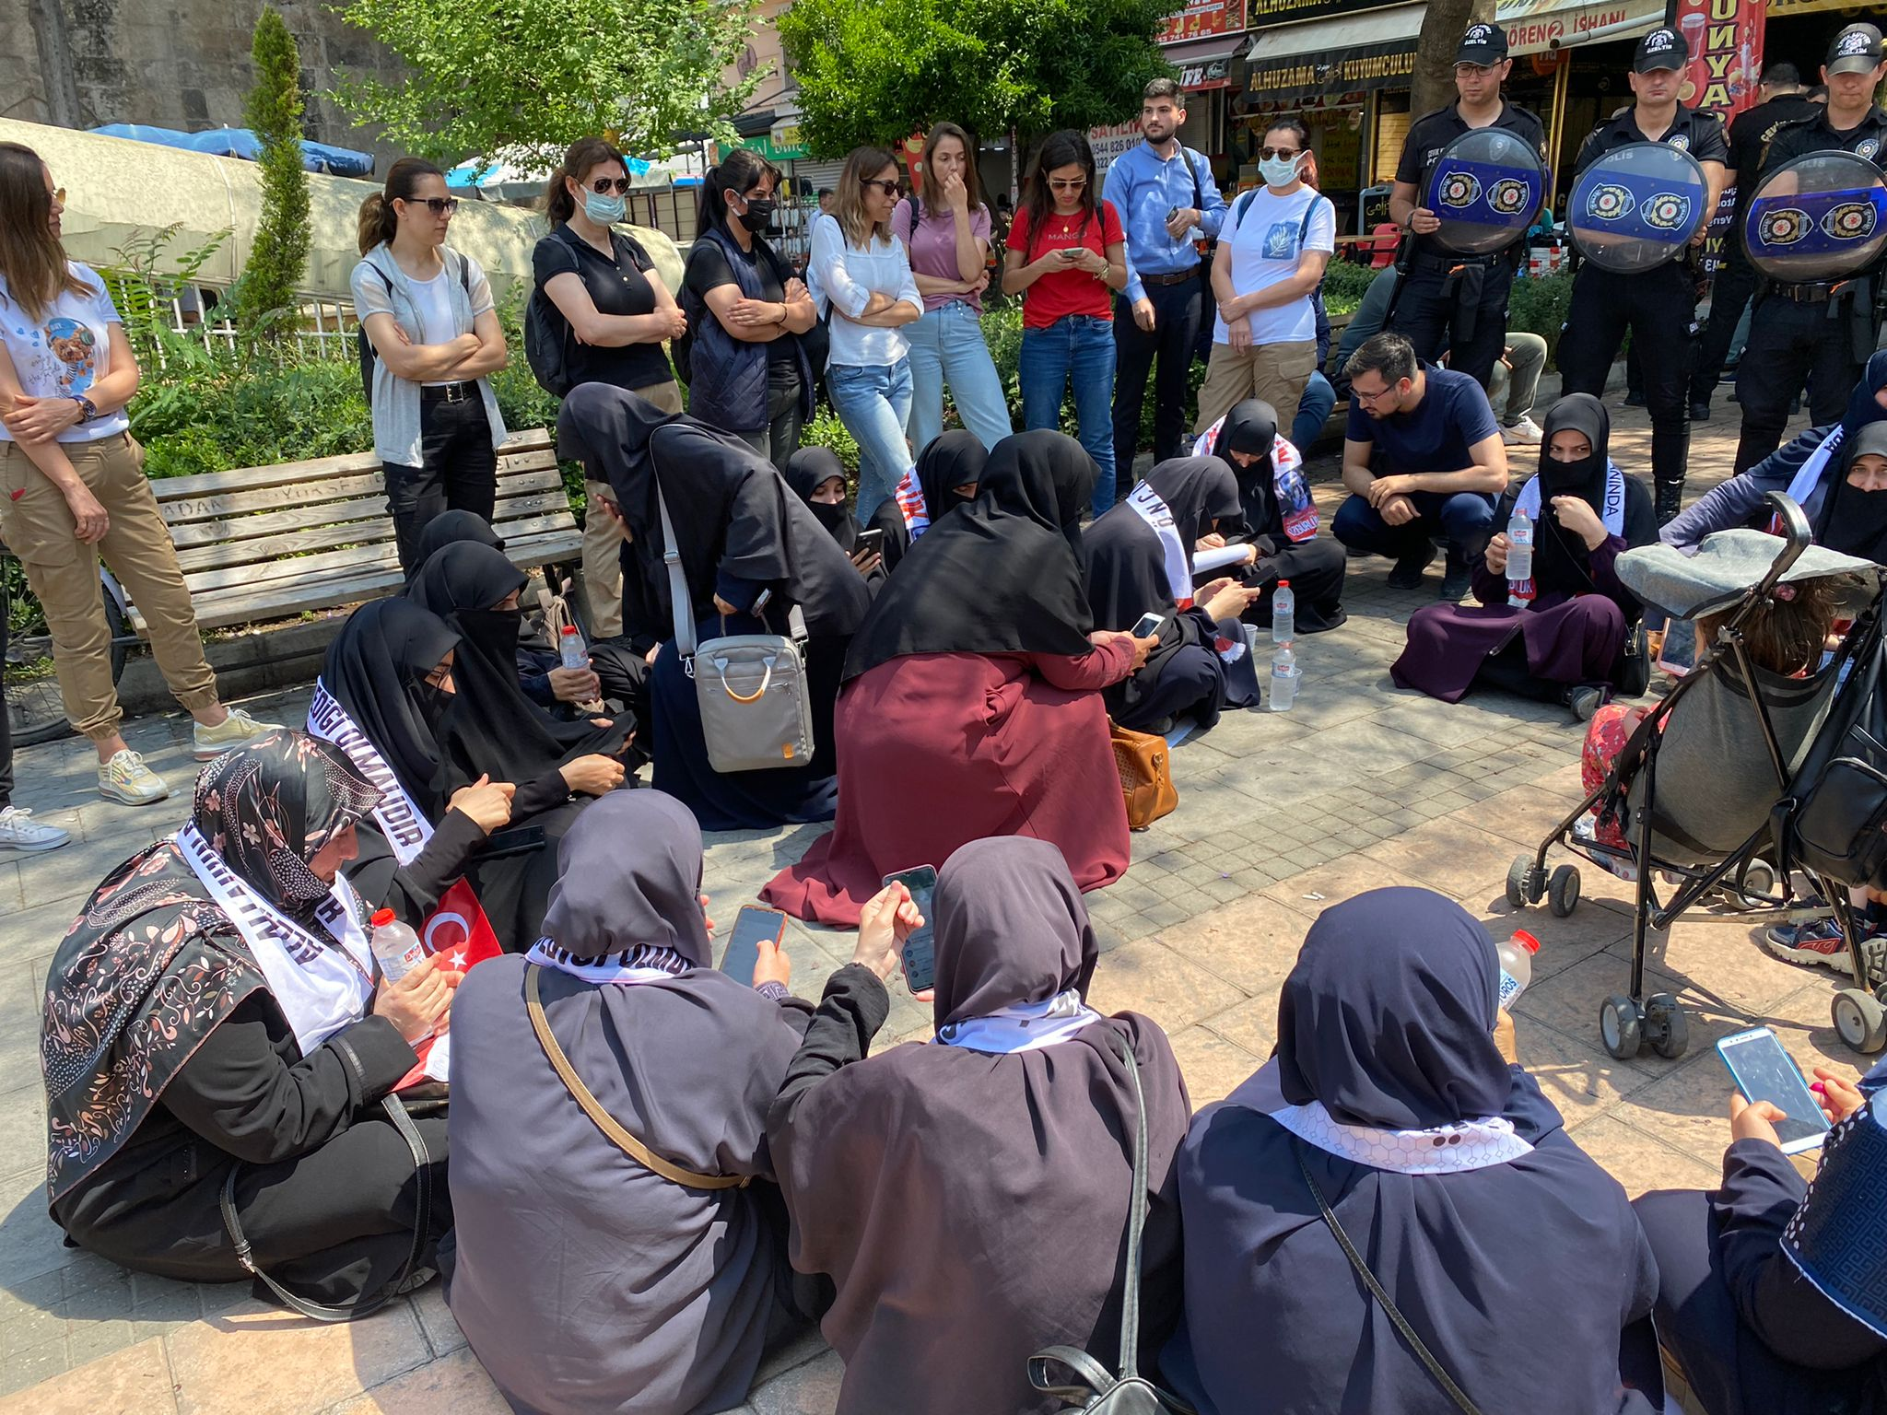

Semra Kuytul Hocahanım, Alparslan Kuytul Hocaefendi'nin ve 8 Furkan Hareketi mensubunun tutukluğu nedeniyle toplandıkları Kemeraltı Camii önünde emniyetin kanunsuz yasaklamasına maruz kaldı. Yaşadığı hukuksuzluğu sosyal medyadan duyuran Semra Kuytul Hocahanım duyarlı gazetecilere çağrıda bulunarak yaşanılan hukuksuzluğu şu sözlerle dile getirdi: “Bugün 25 Mayıs 2022: Adana'da valilik yasağı(!) bitti ama yasaklar devam ediyor. Bugün burada iki taraftan biri suç işliyor, biz suçlu isek gözaltı yapsınlar, onlar haksız ise yolu açsınlar… Ya yolu açacaklar ya da işlem yapacaklar. Biz de tutanak tuttuk...Bekliyoruz... Adana'da adalet bekleyişi başlattık. Anayasal haklarımızı kullanmak için polisin bu yol kesme suçunu işlemekten vazgeçip önümüzden çekilmesini bekliyoruz… Bekleyeceğiz... Adana'daki duyarlı avukat ve gazetecileri buraya davet ediyorum. İlk defa böyle bir çağrıda bulunuyorum. Bu hukuksuzluğa şahitler olun. Bu memleketi özgür günlere beraber taşıyalım.’’
Meydanda beklemeye devam eden Furkan Hareketi mensupları ikinci gece Emniyet yetkilileri tarafından zorla uzaklaştırılmak istendi. Furkan Hareketi mensuplarına biber gazı ile müdahale eden Emniyet yetkilileri daha sonra oradaki grubu cadde boyu sürükledi.
FURKAN HAREKETİ MENSUPLARI, İSTANBUL'UN FETHİ'Nİ MİMAR SİNAN'DA BÜYÜK BİR COŞKU İLE KUTLADI!
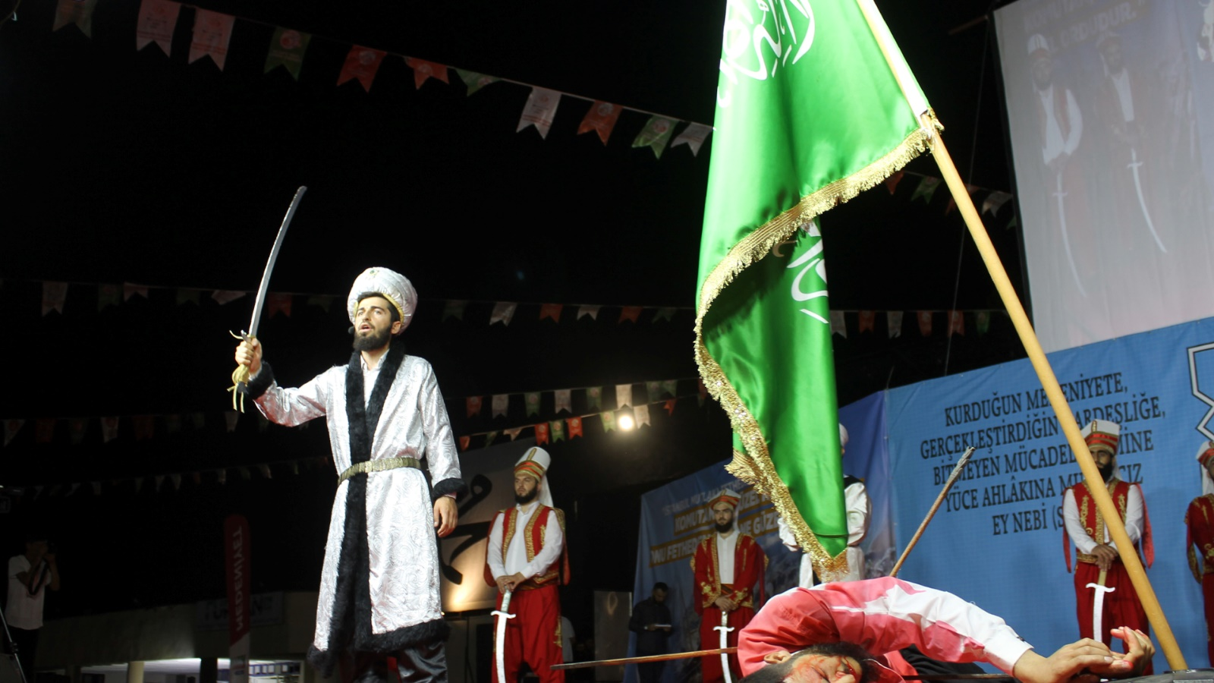
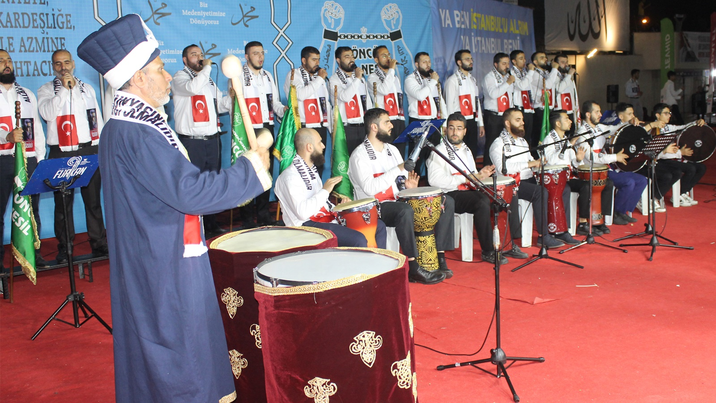
28 Mayıs'ta Mimar Sinan'da Furkan Hareketi mensuplarının gerçekleştirdikleri "İstanbul'un Fethi" konulu etkinlikte coşku seli yaşandı. Etkinlikte fethin 529'uncu yıldönümü kutlandı. Program binlerce kişinin katılımıyla unutulmazlar arasında yerini aldı. Valilikten onaylı etkinliğe birçok şehirden binlerce kişi adeta akın etti. Çeşitli etkinliklerin sunulmasıyla ilgi odağı haline gelen programda hukuksuz tutukluluğu devam eden Furkan Hareketi Lideri Alparslan Kuytul Hocaefendi ve 8 Furkan Hareketi mensubu için "Adalet ve Özgürlük" sloganları atıldı. Mehter takımının, Grup Furkan koro ekibinin, tiyatral etkinliklerin, şiir dinletilerinin sahnelendiği program gecenin geç vakitlerine dek sürdü.

